Міністерство освіти і науки України
Центральноукраїнський національний технічний університет
Механіко-технологічний факультет
ЗВІТ
ПРО ВИКОНАННЯ ЛАБОРАТОРНОЇ РОБОТИ № 9
з навчальної дисципліни
“Базові методології та технології програмування”

РЕАЛІЗАЦІЯ ПРОГРАМНИХ МОДУЛІВ РОЗГАЛУЖЕНИХ ТА ІТЕРАЦІЙНИХ ОБЧИСЛЮВАЛЬНИХ ПРОЦЕСІВ
ЗАВДАННЯ ВИДАВ
доцент кафедри кібербезпеки та програмного забезпечення
Доренський О. П.
https://github.com/odorenskyi/
ВИКОНАВ
студент академічної групи КІ-20
Талмазан С. Д.
ПЕРЕВІРИВ
ст. викладач кафедри кібербезпеки
та програмного забезпечення
Поліщук Л. І.

Кропивницький – 2021
Мета роботи: полягає у набутті ґрунтовних вмінь і практичних навичок реалізації технології модульного програмування, застосування операторів С/С++ арифметичних, логічних, побітових операцій, умови, циклів та вибору під час розроблення статичних бібліотек, заголовкових файлів та програмних засобів у кросплатформовому середовищі Code::Blocks.
Завдання
1. 1. Реалізувати функції розв’язування задач 9.1–9.3 як складових статичної бібліотеки libModulesПрізвище.а (проект ModulesПрізвище, створений під час виконання лабораторної роботи No8).
2. 2. Реалізувати програмне забезпечення розв’язування задачі 9.4 на основі функцій статичної бібліотеки libModulesПрізвище.а.
Варіант № 16
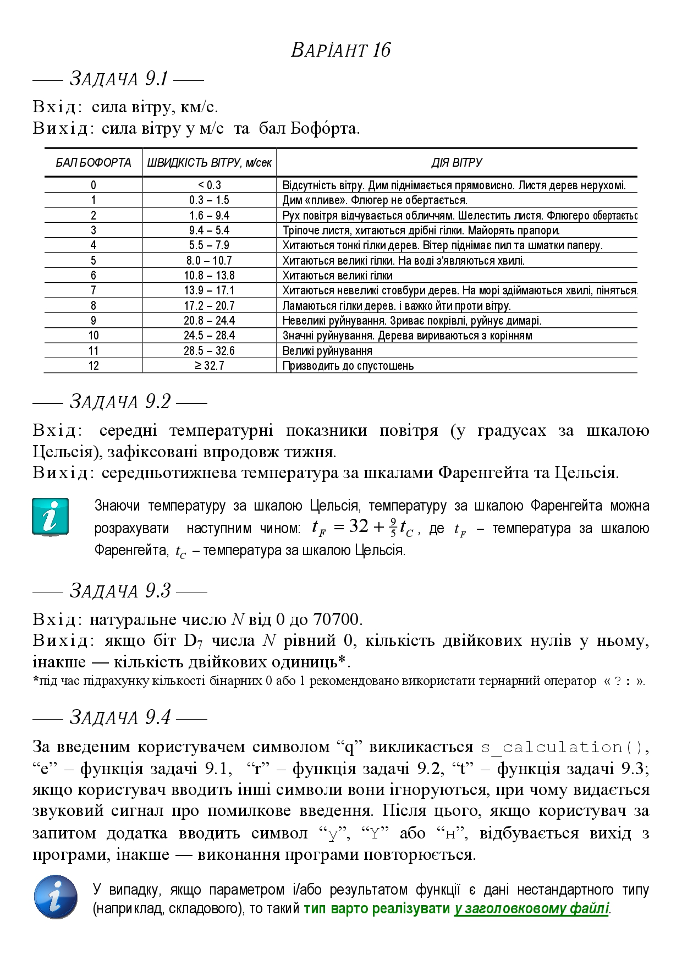
Рисунок 1 — Завдання до лабораторної роботи
Завдання 9.1

1. Вихідні дані: input – сила вітру у м/с, beaufort_point – бал Бофорта;

2. Вхідні дані: input – сила вітру у км/с;

3. Математична модель:

1. Якщо input < 0.3, то beaufort_point = 0
2. Якщо input >= 0.3 && input <= 1.5, то beaufort_point = 1
3. Якщо input >= 1.6 && input <= 3.3, то beaufort_point = 2
4. Якщо input >= 3.4 && input <= 5.4, то beaufort_point = 3
5. Якщо input >= 5.5 && input <= 7.9, то beaufort_point = 4
6. Якщо input >= 8.0 && input <= 10.7, то beaufort_point = 5
7. Якщо input >= 10.8 && input <= 13.8, то beaufort_point = 6
8. Якщо input >= 13.9 && input <= 17.1, то beaufort_point = 7
9. Якщо input >= 17.2 && input <= 20.7, то beaufort_point = 8
10. Якщо input >= 20.8 && input <= 24.4, то beaufort_point = 9
11. Якщо input >= 24.5 && input <= 28.4, то beaufort_point = 10
12. Якщо input >= 28.5 && input <= 32.6, то beaufort_point = 11
13. Якщо input >= 32.7, то beaufort_point = 12

4. Алгоритмізація:

ПОЧАТОК

1. Отримати input
2. Якщо input < 0.3, то перейти на крок 3
3. beaufort_point = 0
4. Перейти на крок 43
5. Якщо input >= 0.3 && input <= 1.5, то перейти на крок 6
6. beaufort_point = 1
7. Перейти на крок43
8. Якщо input >= 1.6 && input <= 3.3, то перейти на крок 9
9. beaufort_point = 2
10. Перейти на крок43
11. Якщо input >= 3.4 && input <= 5.4, то перейти на крок 12
12. beaufort_point = 3
13. Перейти на крок 43
14. Якщо input >= 5.5 && input <= 7.9, то перейти на крок 15
15. beaufort_point = 4
16. Перейти на крок 43
17. Якщо input >= 8.0 && input <= 10.7, то перейти на крок 18
18. beaufort_point = 5
19. Перейти на крок 43
20. Якщо input >= 10.8 && input <= 13.8, то перейти на крок 21
21. beaufort_point = 6
22. Перейти на крок 43
23. Якщо input >= 13.9 && input <= 17.1, то перейти на крок 24
24. beaufort_point = 7
25. Перейти на крок 43
26. Якщо input >= 17.2 && input <= 20.7, то перейти на крок 27
27. beaufort_point = 8
28. Перейти на крок 43
29. Якщо input >= 20.8 && input <= 24.4, то перейти на крок 30
30. beaufort_point = 9
31. Перейти на крок 43
32. Якщо input >= 24.5 && input <= 28.4, то перейти на крок 33
33. beaufort_point = 10
34. Перейти на крок 43
35. Якщо input >= 28.5 && input <= 32.6, то перейти на крок 36
36. beaufort_point = 11
37. Перейти на крок 43
38. Якщо input >= 32.7, то перейти на крок 39
39. beaufort_point = 12
40. Перейти на крок 43
41. Інакше перейти на крок 42
42. Повернути input = “Помилка....Уведіть силу вітру ще раз: ”
43. Повернути input, beaufort_point

КІНЕЦЬ

Завдання 9.2

1. Вихідні дані: mid_temperature_celsius, mid_temperature_farengates – початкове значення;

2. Вхідні дані: arr_tem – масив на 7 елементів;

3. Математична модель: mid_temperature_farengates = 32 + 2/5 *arr_tem[], mid_temperature_celsius *= arr_tem[], farengates *= mid_temperature_farengates;

4. Алгоритмізація

ПОЧАТОК

1. Отримати значення arr_tem[7]
2. Поки і < 7, перейти на крок 3, інакше на крок 7
3. mid_temperature_celsius *= arr_tem[i]
4. Ініціалізувати mid_temperature_farengates
5. mid_temperature_farengates = 32 + 2/5*arr_tem[i]
6. mid_temperature_farengates *= mid_temperature_farengates
7. Повернути mid_temperature_farengates, mid_temperature_celsius

КІНЕЦЬ

Завдання 9.3

1. Вихідні дані: One – кількість двійкових одиниць в числі, Zero – кількість двійкових нулів в числі;

2. Вхідні дані: N – число;

3. Математична модель:

N = N << 1(в двійковій формі) == 0 ? Zero++ : One++;
N_Copy << 8 == 0 ? return Zero : One;

4. Алгоритмізація

ПОЧАТОК

1. Отримати значення N
2. Зробити копію N (N_Copy)
3. Перевести N в двійкову систему числення
4. Перевести N_copy в двійкову систему числення
5. Поки i < розмір числа N, i++, перейти на крок 3.1, інакше на 4 крок
6. N = N << 1(в двійковій формі) == 0 ? Zero++ : One++;
7. N_Copy << 13 == 0 ? return Zero : return One;

КІНЕЦЬ

Завдання 9.4

1. Вихідні дані: Результат виконання функції wind_speed, Результат виконання функції beaufort_point, Результат виконання функції mid_tem_week, Результат виконання функції mid_tem_week;

2. Вхідні дані: input – значення: q, e, r, t, y, Y, H.

y – завершити виконання
Y – завершити виконання ми
H – завершити виконання
q – викликати функцію s_calculation
e – викликати функцію beaufort_point
r – викликати функцію mid_tem_week
t – викликати функцію zero_one_counter

3. Математична модель:

1. Якщо input == ‘y’ , завершити виконання
2. Якщо input == ‘Y’ , завершити виконання
3. Якщо input == ‘H’ , завершити виконання
4. Якщо input == ‘q’ , викликати функцію s_calculation
5. Якщо input == ‘e’ , викликати функцію beaufort_point
6. Якщо input == ‘r’ , викликати функцію mid_tem_week
7. Якщо input == ‘t’ , викликати функцію zero_one_counter

4. Алгоритмізація

ПОЧАТОК

1. Вивести інформацію про розробника
2. Отримати input
3. Якщо input == ‘q’, то перейти на крок 4
4. Отримати x, y, z
5. Викликати функцію s_calculation
6. Якщо input == ‘e’, то перейти на крок 7
7. Отримати input
8. Якщо input < 0, то повернутися на крок 7
9. Викликати функцію wind_speed
10. Викликати функцію beaufort_point
11. Якщо input == ‘r’, то перейти на крок 12
12. Отримати arr_tem[]
13. Викликати функцію mid_tem_week
14. Якщо input == ‘t’, то перейти на крок 15
15. отримати N
16. Якщо N >= 0 && N <= 70700, то повернутися на крок 15
17. Викликати функцію zero_one_counter
18. Якщо input == 'y' && input == 'Y' && input == 'h' && input == 'H', то перейти на крок 19
19. Вихід з програми

КІНЕЦЬ

Висновок:
На цій лабораторній роботі було набуто ґрунтовних вмінь і практичних навичок реалізації технології модульного програмування, застосування операторів С/С++ арифметичних, логічних, побітових операцій, умови, циклів та вибору під час розроблення статичних бібліотек, заголовкових файлів та програмних засобів у кросплатформовому середовищі Code::Blocks.
Спочатку було проведено строгу постановку та проектування задач 9.1, 9.2, 9.3. Як результат, було виділено змінні, проведено аналіз вимог, проведено алгоритмізацію. За результатами алгоритмізації були створені три контрольні приклади до задач 9.1-9.3 для виконання модульного тестування функцій.
Потім, були реалізовані функції, які за наданим інтерфейсом реалізовують розв’язування задач 9.1, 9.2 та 9.3. Також були створені прототипи нових функцій в заголовковому файлі.
Далі було створено проект тестового драйвера. За допомогою створених раніше тест-кейсів було проведено модульне тестування функцій. Всі тест-кейси пройшли тестування та отримали статус passed. Результати тест-кейсів повністю задовольняють очікувані результати. За допомогою тестування впевнився, що програмне забезпечення працює правильно. Усі результати тестування були задокументовані та додані до звіту як додатки. Вихідний код проектів ModulesTalmazan та TestDriver включено до звіту як додаток.
Наступним кроком було проведено строгу постановку задачі 9.4. В результаті було створено декілька змінних типу char, які виконують роль доступа до функцій. Потім було проведено проектування програмного забезпечення. Також була створена валідація до кожної задачі, щоб відсіяти як умога більше не валідних даних. Потім було створено тест-сьют для виконання системного тестування програмного забезпечення задачі 9.4. Тест-сьют виявився доволі великим, а саме 21 тест-кейс.
Наступним кроком було проведено написання коду для реалізації задачі 9.4. В результаті було отримано робочий застосунок. Всі тест-кейси пройшли тестування та отримали статус passed. Результати тест-кейсів повністю задовольняють очікувані результати. За допомогою тестування впевнився, що програмне забезпечення працює правильно. Усі результати тестування були задокументовані та додані до звіту як додаток.
Дана лабораторна робота допомогла закріпити навички використання статичних бібліотек мовою програмування С++, побітових операцій, а також створення універсальної локалізації для UTF-8.

ДОДАТОК А
TS-BMTP-lab_9_1-Talmazan

Ід-р тест-кейса / Test Case ID | Вхід / Input | Очікуваний  результат /  Expected Result
TC - 01 | Input = 0.2 | 0
TC - 02 | Input = 1.3 | 1
TC - 03 | Input = 2.5 | 2
TC - 04 | Input = 4.4 | 3
TC - 05 | Input = 7.8 | 4
TC - 06 | Input = 9.7 | 5
TC - 07 | Input = 12.3 | 6
TC - 08 | Input = 15.6 | 7
TC - 09 | Input = 18.8 | 8
TC - 10 | Input = 23.3 | 9
TC - 11 | Input = 27.1 | 10
TC - 12 | Input = 31.7 | 11
TC - 13 | Input = 32.8 | 12

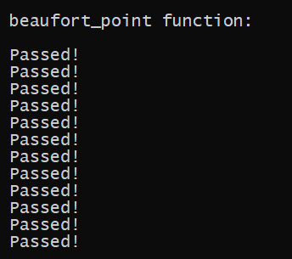
Рисунок 2 — Результати тестування функції beaufort_point

ДОДАТОК B
TS-BMTP-lab_9_2-Talmazan

Ід-р тест-кейса / Test Case ID | Вхід / Input | Очікуваний  результат /  Expected Result
TC - 01 | arr_tem[7] = {1, 3, 4, 2, 6, 5, 5} | celsius = 3.57  farengates = 38.43
TC - 02 | arr_tem[7] = {1, 4, 6, 2, 3, 5, 7} | celsius = 4  farengates = 39.2
TC - 03 | arr_tem[7] = {5, 4, 7, 9, 8, 10, 9} | celsius = 7.43  farengates = 45.37
TC - 04 | arr_tem[7] = {10, 12, 9, 11, 13, 15, 14} | celsius = 12  farengates = 53.6
TC - 05 | arr_tem[7] = {20, 22, 19, 23, 21, 24, 22} | celsius = 21.57  farengates = 70.83
TC - 06 | arr_tem[7] = {-1, 0, -2, -3, -1, -4, -6} | celsius = -2.42  farengates = 27.63
TC - 07 | arr_tem[7] = {3, 1, 0, -2, -1, -3, -5} | celsius = -0.99  farengates = 30.2
TC - 08 | arr_tem[7] = {-10, -9, -11, -13, -15, -14, -16} | celsius = -12.56  farengates = 9.37
TC - 09 | arr_tem[7] = {29, 30, 32, 30, 31, 34, 38} | celsius = 32  farengates = 89.6
TC - 10 | arr_tem[7] = {-20, -23, -25, -21, -21, -19, -20} | celsius = -21.28  farengates = -6.3

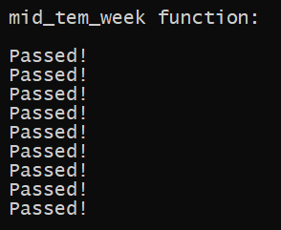

Рисунок 3 — Результати тестування функції mid_tem_week

ДОДАТОК C
TS-BMTP-lab_9_3-Talmazan

Ід-р тест-кейса / Test Case ID | Вхід / Input | Очікуваний  результат /  Expected Result
TC - 01 | N = 1 | 0
TC - 02 | N = 100 | 4
TC - 03 | N = 1000 | 6
TC - 04 | N = 10000 | 9
TC - 05 | N = 20000 | 10
TC - 06 | N = 30000 | 8
TC - 07 | N = 40000 | 11
TC - 08 | N = 50000 | 10
TC - 09 | N = 60000 | 9
TC - 10 | N = 70700 | 11

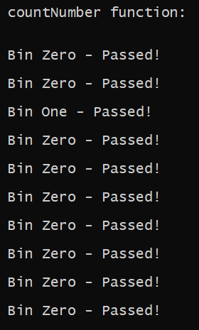

Рисунок 4 — Результати тестування функції zero_one_counter

ДОДАТОК D
TS-BMTP-lab_9_4-Talmazan

Назва тестового набору  Test Suite Description | TS-BMTP-lab_9_4-Talmazan
Назва проекта / ПЗ  Name of Project / Software | Talmazan_task.exe
Рівень тестування  Level of Testing | системний / System Testing
Автор тест-сьюта  Test Suite Author | Талмазан Сергій
Виконавець  Implementer | Талмазан Сергій

Ід-р тест-кейса / Test Case ID | Дії (кроки) /  Action (Test Steps) | Очікуваний  результат /  Expected Result | Результат тестування /  Test Result
TC-01 | - Запустити застосунок | Талмазан Сергiй Дмитрович. ЦНТУ. 2021 рік. © | Passed
TC-02 | - Запустити застосунок  - Увести ‘q’  - Увести 34  - Увести 56  - Увести 123 | S = -2.14748e+07 | Passed
TC-03 | - Запустити застосунок  - Увести ‘q’  - Увести -34 | Уведiть x: | Passed
TC-04 | - Запустити застосунок  - Увести ‘e’  - Увести 23.3 | Сила вітру у м/с - 23300  Бал Бофорта - 9 | Passed
TC-05 | - Запустити застосунок  - Увести ‘e’  - Увести 32.8 | Сила вітру у м/с - 32800  Бал Бофорта - 12 | Passed
TC-06 | - Запустити застосунок  - Увести ‘e’  - Увести -23.3 | Помилка....Уведіть силу вітру ще раз: | Passed
TC-07 | - Запустити застосунок  - Увести  - Увести  - Увести  - Увести |  | Passed
TC-08 | - Запустити застосунок  - Увести ‘r’  - Увести 1  - Увести 3  - Увести 4  - Увести 2  - Увести 6  - Увести 5  - Увести 5 | Середньотижнева температура за шкалою Цельсія - 3.71  Середньотижнева температура за шкалою Фаренгейта - 38.69 | Passed
TC-09 | - Запустити застосунок  - Увести ‘r’  - Увести -20  - Увести -23  - Увести -25  - Увести -21  - Увести -21  - Увести -19  - Увести -20 | Середньотижнева температура за шкалою Цельсія - -21.28  Середньотижнева температура за шкалою Фаренгейта - -6.3 | Passed
TC-10 | - Запустити застосунок  - Увести ‘r’  - Увести 101 | Помилка....Таких середніх температурних показників повiтря не iснує.  Будь ласка спробуйте ще раз.  Введiть середні температурні показники повітря (вiд -100 до 100) за 1 день: | Passed
TC-11 | - Запустити застосунок  - Увести ‘r’  - Увести -101 | Помилка....Таких середніх температурних показників повiтря не iснує.  Будь ласка спробуйте ще раз.  Введiть середні температурні показники повітря (вiд -100 до 100) за 1 день: | Passed
TC-12 | - Запустити застосунок  - Увести ‘r’  - Увести ‘r’ | Помилка....Будь ласка введіть число. | Passed
TC-13 | - Запустити застосунок  - Увести ‘t’  - Увести 1 | Bin Zero - 0 | Passed
TC-14 | - Запустити застосунок  - Увести ‘t’  - Увести -1  - Увести  - Увести | Помилка....Будь ласка спробуйте ще раз. | Passed
TC-15 | - Запустити застосунок  - Увести ‘t’  - Увести 70701  - Увести  - Увести | Помилка....Будь ласка спробуйте ще раз. | Passed
TC-16 | - Запустити застосунок  - Увести ‘t’  - Увести 70700  - Увести  - Увести | Bin Zero - 11 | Passed
TC-17 | - Запустити застосунок  - Увести ‘t’  - Увести 1000  - Увести  - Увести | Bin One - 6 | Passed
TC-18 | - Запустити застосунок  - Увести ‘w’ | Ви ввели невірний символ  Для виклику функції s_calculation натисніть "q", Для виклику функції до задачі 9.1 натисніть "e"  Для виклику функції до задачі 9.2 натисніть "r", Для виклику функції до задачі 9.3 натисніть "t" | Passed
TC-19 | - Запустити застосунок  - Увести ‘e’  - Увести 12  - Увести ‘y’  - Увести | Вихід з програми | Passed
TC-20 | - Запустити застосунок  - Увести ‘q’  - Увести 34  - Увести 45  - Увести 123  - Увести ‘Y’ | Вихід з програми | Passed
TC-21 | - Запустити застосунок  - Увести ‘t’  - Увести 10000  - Увести ‘H’ | Вихід з програми | Passed

ДОДАТОК E

Вихідний код проекта ModulesTalmazan:

#ifndef MODULESTALMAZAN_H_INCLUDED
#define MODULESTALMAZAN_H_INCLUDED

double s_calculation(double, double, double);

double wind_speed(double);

double beaufort_point(double);

float mid_tem_week(float arr_tem[], int els, float *mid_temperature_celsius, float *mid_temperature_farengates);

int zero_one_counter(int N);

#endif // MODULESTALMAZAN_H_INCLUDED

Вихідний код main.cpp:

#include <iostream>
#include <cmath>
#include <wchar.h>
#include <io.h>
#include <string>
#include <bitset>
#include "ModulesTalmazan.h"

using namespace std;

double s_calculation(double x, double y, double z){

const double PI = 3.141592653589793;

double S = abs(pow(y*z,abs(x)) - y / PI - sqrt(x));

S = int(S * 100 + 0.5) / 100.0;

return S;
}

double wind_speed(double input){

input = input * 1000;

return input;
}

double beaufort_point(double input){

if (input < 0.3){

return 0.0;

}else if (input >= 0.3 && input <= 1.5){

return 1.0;

}else if (input >= 1.6 && input <= 3.3){

return 2.0;

}else if (input >= 3.4 && input <= 5.4){

return 3.0;

}else if (input >= 5.5 && input <= 7.9){

return 4.0;

}else if (input >= 8.0 && input <= 10.7){

return 5.0;

}else if (input >= 10.8 && input <= 13.8){

return 6.0;

}else if (input >= 13.9 && input <= 17.1){

return 7.0;

}else if (input >= 17.2 && input <= 20.7){

return 8.0;

}else if (input >= 20.8 && input <= 24.4){

return 9.0;

}else if (input >= 24.5 && input <= 28.4){

return 10.0;

}else if (input >= 28.5 && input <= 32.6){

return 11.0;

}else if (input >= 32.7){

return 12.0;
}
}

float mid_tem_week(float tem_arr[], int size, float *mid_temperature_celsius, float *mid_temperature_farengates){

(*mid_temperature_celsius) = 0;

(*mid_temperature_farengates) = 0;

for(int i = 0; i < size ; i++){

(*mid_temperature_celsius) += (tem_arr[i]);
}

(*mid_temperature_celsius) /= 7;

(*mid_temperature_farengates) = 32 + (*mid_temperature_celsius) * 9/5;

(*mid_temperature_farengates) = int((*mid_temperature_farengates) * 100 + 0.5) / 100.0;

(*mid_temperature_celsius) = int((*mid_temperature_celsius) * 100 + 0.5) / 100.0;
}

int zero_one_counter(int N){

int mask_1 = 0b00000000000000000000000000000001;

int mask_2 = 0b00000000000000000000000000000001;

int D7 = 0b00000000000000000000100000000000;

int Zero = 0;
int One = 0;

for(int i = 0; i < (log2(N)); i++){

if(!(N & mask_1))

Zero++;

else

One++;
mask_1 <<= 1;
}

if(!(N & (mask_2 << 7))){

wcout << L"\n Bin Zero - ";
return Zero;

}else{

wcout << L"\n Bin One - ";
return One;
}
}

ДОДАТОК F

Вихідний код проекта TestDriver:

#include <iostream>
#include "ModulesTalmazan.h"

using namespace std;

int main()
{
cout << "\n s_calculation function: \n\n";

double x[] = {2, 3, 4, 5, 6, 7, 2.5, 3.6, 4.2, 5.5};
double y[] = {1, 3.5, -3.5, 2.2, 3.1, 4.2, -4.2, -6.3, -0.5, -1.4};
double z[] = {2, 1.5, 0.99, 2.6, 0.8, -1.7, -5.4, -6.8, -8.3, -8.8};
double S[] = {2.27, 141.86, 143.26, 6120.29, 229.22, 945996.02, 2449.43, 749304.13, 392.39, 996226.44};

for(int i = 0; i < 10; i++){

if(s_calculation(x[i], y[i], z[i]) == S[i]){

cout << " Passed!" << endl;
}

if(s_calculation(x[i], y[i], z[i]) != S[i]){

cout << " Failed!" << endl;
}
}

cout << "\n beaufort_point function: \n\n";

double input[] = {0.2, 1.3, 2.5, 4.4, 7.8, 9.7, 12.3, 15.6, 18.8, 23.3, 27.1, 31.7, 32.8};

double expected1[] = {0, 1, 2, 3, 4, 5, 6, 7, 8, 9, 10, 11, 12};

for(int i = 0; i < 12; i++){

if(beaufort_point(input[i]) == expected1[i]){

cout << " Passed!" << endl;
}

if(beaufort_point(input[i]) != expected1[i]){

cout << " Failed!" << endl;
}
}

cout << "\n mid_tem_week function: \n\n";

float tem[10][7] =
{
{1, 3, 4, 2, 6, 5, 5},
{1, 4, 6, 2, 3, 5, 7},
{5, 4, 7, 9, 8, 10, 9},
{10, 12, 9, 11, 13, 15, 14},
{20, 22, 19, 23, 21, 24, 22},
{-1, 0, -2, -3, -1, -4, -6},
{3, 1, 0, -2, -1, -3, -5},
{-10, -9, -11, -13, -15, -14, -16},
{29, 30, 32, 30, 31, 34, 38},
{-20, -23, -25, -21, -21, -19, -20}
};

float celsius[10] = {3.57, 4, 7.43, 12, 21.57, -2.42, -0.99, -12.56, 32, -21.28};
float farengates[10] = {38.43, 39.2, 45.37, 53.6, 70.83, 27.63, 30.2, 9.37, 89.6, -6.3};

float mid_temperature_celsius = 0;
float mid_temperature_farengates = 0;

float temp_size[7];

for(int i = 0; i < 10; i++){

for(int j = 0; j < 10; j++){

for(int k = 0; k < 7; k++)

temp_size[k] = tem[i][k];

mid_tem_week(temp_size, 7, &mid_temperature_celsius, &mid_temperature_farengates);

if(celsius[j] == mid_temperature_celsius){

if(farengates[j] == mid_temperature_farengates){

cout << " Passed!" << endl;
}

else{

cout << " Failed!" << endl;
}
}
}
}

cout << "\n countNumber function: \n\n";

int N[10] = {1, 100, 1000, 10000, 20000, 30000, 40000, 50000, 60000, 70700};
int expected2[10] = {0, 4, 6, 9, 10, 8, 11, 10, 9, 11};

for(int i = 0; i < 10; i++){

if(zero_one_counter(N[i]) == expected2[i]){

cout << "Passed!" << endl;

} else {

cout << "Failed!" << endl;
}
}

system("pause");

return 0;
}

ДОДАТОК G

Вихідний код проекта Talmazan_task:

#include <iostream>
#include <windows.h>
#include <clocale>
#include <wchar.h>
#include <fcntl.h>
#include <iomanip>
#include <io.h>
#include "ModulesTalmazan.h"

using namespace std;

int N;
double x, y, z, S, input;
float tem_arr[7], mid_temperature_celsius, mid_temperature_farengates;

void SoftwareDeveloper(){

_wsetlocale(LC_ALL,L" ");
_setmode(_fileno(stdout), _O_U8TEXT);

wcout << (L" Талмазан Сергiй Дмитрович. ЦНТУ. 2021 рiк. ©\n");
}

void function8_1(){

wcout << L"\n\n Уведiть x: ";
cin >> x;

while (x < 0){
wcout << L"\n\n Уведiть x: ";
cin >> x;
}

wcout << L"\n Уведiть y: ";
cin >> y;
wcout << L"\n Уведiть z: ";
cin >> z;

wcout << "\n S = " << s_calculation(x, y, z) << "\n";
}

void function9_1(){

wcout << L"\n Уведіть силу вітру: ";
cin >> input;

while (input < 0){

wcout << L"\n Помилка....Уведіть силу вітру ще раз: ";
cin >> input;
}

wcout << L"\n Сила вітру у м/с - " << wind_speed(input) << "\n";
wcout << L"\n Бал Бофорта - " << beaufort_point(input) << "\n";
}

void function9_2(){

for(int i = 0; i < 7; i++){

while(true){

wcout << L"\n Введiть середні температурні показники повітря (вiд -100 до 100) за " << i + 1 << L" день: ";

if(!scanf("%f", &tem_arr[i])){

scanf("%*[^\n]");
wcout << L"\n Помилка....Будь ласка введіть число.\n";
}

if(tem_arr[i] >= -100 && tem_arr[i] <= 100){

break;

}else{

wcout << L"\n Помилка....Таких середніх температурних показників повiтря не iснує.";
wcout << L"\n Будь ласка спробуйте ще раз.\n";
}
}
}

mid_tem_week(tem_arr, 7, &mid_temperature_celsius, &mid_temperature_farengates);

wcout << L"\n Середньотижнева температура за шкалою Цельсія - " << mid_temperature_celsius << "\n";
wcout << L"\n Середньотижнева температура за шкалою Фаренгейта - " << mid_temperature_farengates << "\n";
}

void function9_3(){

while(true){

wcout << L"\n Введiть цiле число в інтервалі вiд 0 до 70700: ";

if(!scanf("%d", &N)){

scanf("%*[^\n]");
wcout << L"\n Помилка....Будь ласка введіть число.\n";

}else if(N >= 0 && N <= 70700){

wcout << zero_one_counter(N);
break;

}else{

wcout << L"\n Помилка....Будь ласка спробуйте ще раз.\n";
}
}
}

int main(){

SoftwareDeveloper();

char input = 0;

do {
wcout << L"\n Для виклику функції s_calculation натисніть \"q\", Для виклику функції до задачі 9.1 натисніть \"e\"\n";
wcout << L"\n Для виклику функції до задачі 9.2 натисніть \"r\", Для виклику функції до задачі 9.3 натисніть \"t\"\n\n";
cin >> input;

if (input == 'q' || input == 'Q') {

function8_1();

wcout << L"\n\n Для того, щоб вийти натисніть \"y\", \"Y\" або \"H\": " << "\n";
cin >> input;

}else if (input == 'e' || input == 'E'){

function9_1();

wcout << L"\n\n Для того, щоб вийти натисніть \"y\", \"Y\" або \"H\": " << "\n";
cin >> input;

}else if (input == 'r' || input == 'R'){

function9_2();

wcout << L"\n\n Для того, щоб вийти натисніть \"y\", \"Y\" або \"H\": " << "\n";
cin >> input;

}else if (input == 't' || input == 'T'){

function9_3();

wcout << L"\n\n Для того, щоб вийти натисніть \"y\", \"Y\" або \"H\": " << "\n";
cin >> input;

}else if (input != 'y' && input != 'Y' && input != 'h' && input != 'H'){

Beep(417, 500);
wcout << L"\n Ви ввели невірний символ" << "\n";
}

}while (input != 'y' && input != 'Y' && input != 'h' && input != 'H');

system("pause");

return 0;
}

